**Sprite** de movimiento del gatito, escoge el color que más te guste

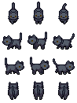 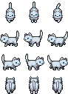 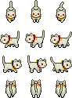

**Tiles**

